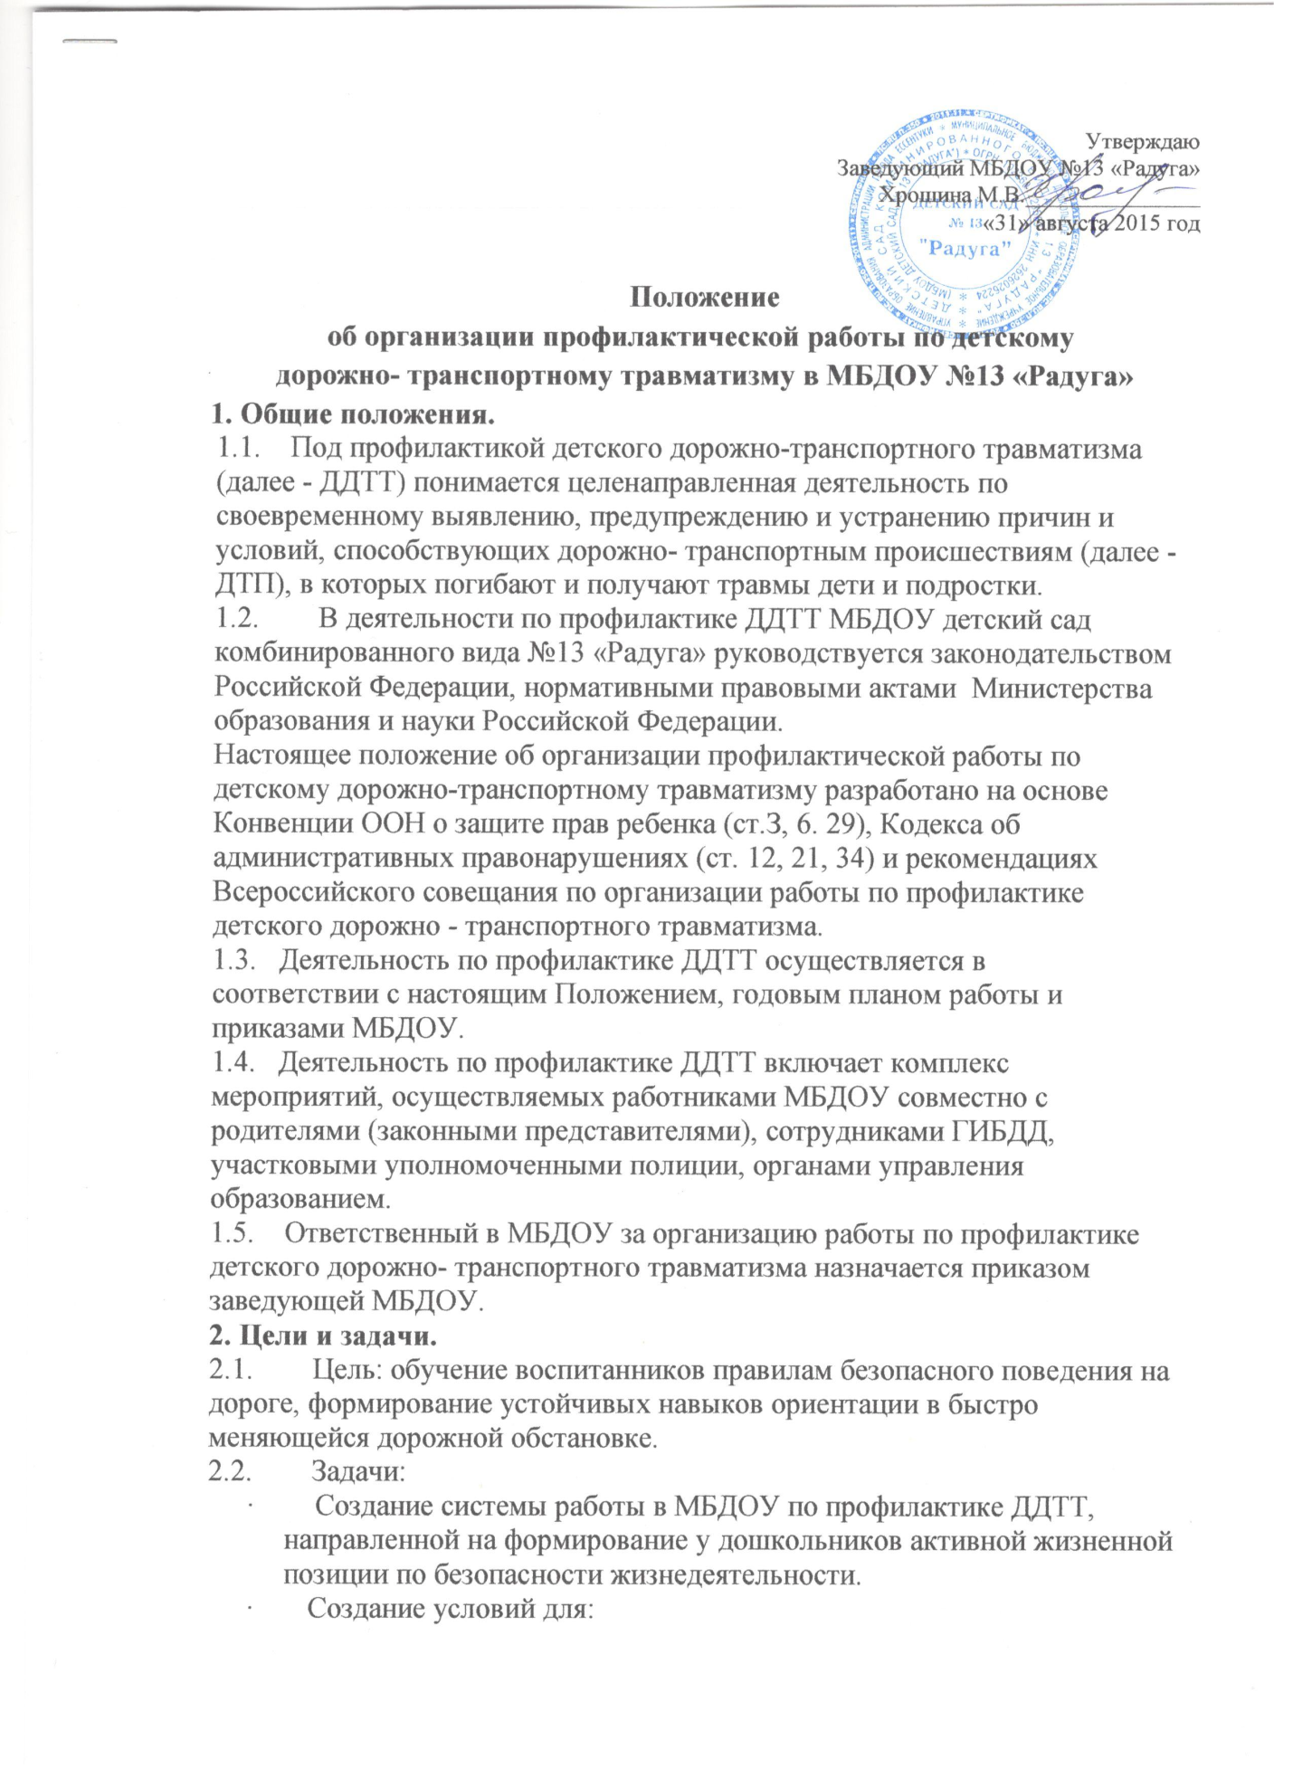

-     формирования компетенций воспитанников как участников дорожного движения в целях обеспечения гарантии безопасного поведения на улицах и дорогах, потребности в соблюдении ПДД;

-       изучения правил безопасного поведения, формирования практических умений и навыков безопасного поведения, представлений о том, что дорога несет потенциальную опасность и ребенок должен быть дисциплинированным и сосредоточенным:

-формирования внутренней мотивации воспитанников, ответственного и сознательного поведения на улицах и дорогах через практическое применение полученных знаний, понимание необходимости их точного соблюдения.

**3. Структура и направления деятельности**

3.1 Деятельность по профилактике ДДТТ в МБДОУ организуется заведующей в течение года в тесном взаимодействии с ГИБДД, объединением усилий зам по УВР, воспитателей, ответственного по детскому саду по безопасности движения.

3.2 Основные направления деятельности:

Образовательное. Организация непосредственно образовательной деятельности детей 3-7 лет по ГТДД.

Воспитательное. Развитие системы разных форм мероприятий по формированию навыков безопасного поведения на улицах и дорогах. Организация работы с родителями. Взаимодействие с заинтересованными общественными организациями.

Аналитическое. Отслеживание результативности сформированности у детей первоначальных знаний и навыков безопасного поведения на дорогах; работа всех участников образовательного процесса.

Методическое. Совершенствование содержания, форм и методов непосредственно образовательной деятельности через отбор, систематизацию, апробацию методического материала, внедрение современных технологий обучения, повышение профессионального мастерства педагогических работников.

Организационное. Совершенствование учебно-материальной базы.

**4. Содержание деятельности**

4.1 Составление плана профилактических мероприятий на учебный год.

4.2 С целью координации работы по профилактике ДДТТ организовывать приглашение инспекторов по пропаганде отделов ГИБДД.

4.3 Проведение профилактических мероприятий:

·        Акция «Внимание - дети!» (август-сентябрь, май-июнь);

·        Акция «Учись быть пешеходом», включая конкурсы письменных работ, газет, журналов, рисунков и комиксов, фоторабот, компьютерных мультимедийных проектов (январь-апрель);

4.4 Организация обучения учащихся ПДД и безопасному поведению на дороге в рамках непосредственно образовательной деятельности еженедельно.

4.5 Проводить инструктажи по ПДД с педагогами и детьми с обязательной записью в журнале по технике безопасности, при организации выезда воспитанников на экскурсии и другие массовые мероприятия за пределы МБДОУ.

4.6 Организовать работу с детьми по ПДД, используя разнообразные формы, целевую направленность (игры, викторины, конкурсы).

4.7 Вопросы ДДТТ рассматривать на педагогических советах, совещаниях при заведующей МБДОУ.

4.8 В конце учебного года на итоговых занятиях по правилам дорожного движения принимать, отслеживать конечные результаты знаний. Умений и навыков детей по ПБДД, обобщать и анализировать.